Zwei animierte Verarbeitungsvideos ergänzen die Vorstellung von fermacell ACOUSTIC

Elegante Deckenlösung mit Akustik-Effekt

Mit zwei Videos ergänzt fermacell die Vorstellung des neuen Akustik-Deckensystems: Unter www.fermacell.de zeigt ein animiertes Verarbeitungsvideo Schritt für Schritt die Planung und Verarbeitung. Ein speziell für Architekten konzipiertes Video stellt außerdem die vielfältigen gestalterischen Möglichkeiten vor.

In einer Zeit, in der Ruhe mehr und mehr zum Luxusfaktor wird, kommt der Raumakustik eine besondere Bedeutung zu. Akustikdecken helfen den Schall zu absorbieren. Neben einer optimalen Verteilung des Schalls bestimmen sie auch den ästhetischen Gesamteindruck eines Raumes. Bislang hatten Architekten hier die Wahl zwischen glatten und wenig wirksamen Deckenelementen oder gelochten Elementen mit hoher Schallabsorption. fermacell stellt jetzt ein Akustik-Deckensystem aus Gipsfaser-Platten vor, das die Raumakustik deutlich verbessert. Architekten profitieren gleichzeitig von einem im Vergleich zu herkömmlichen Akustikplatten modernen Design, das mit zwei Größen für den Objektbereich sowie für Wohnräume und den Designlinien ‚gradient‘ und ‚barcode‘ völlig neuartige Raumgestaltungen ermöglicht.

Mit zwei animierten Filmen ergänzt fermacell die Vorstellung seines neuen Akustik-Deckensystems, die unter www.fermacell.de abrufbar sind. Ein speziell für Architekten konzipiertes Video stellt die vielfältigen gestalterischen Raumlösungen vor. Der Betrachter kann hier dem Designer über die Schulter sehen und erhält Einblicke in den Entstehungsprozess. Beispiele moderner Innenräume zeigen die vielfältigen Möglichkeiten des Akustik-Deckensystems zur Raumgestaltung.

Informationen zur Verarbeitung des Akustik-Deckensystems sowie zur Planung bietet das zweite Video. In knapp vier Minuten wird die Montage Schritt für Schritt erklärt. Die Verarbeitung von fermacell ACOUSTIC erfolgt ähnlich wie bei normalen Deckenbekleidungen auf einer Holz- oder Metallunterkonstruktion. Die mit einer Trockenbaukante ausgestatteten Platten werden mit Schnellbauschrauben befestigt und anschließend verspachtelt, geschliffen und farblich beschichtet. Insgesamt erhält der Zuschauer grundlegende Hinweise zur professionellen Verarbeitung und wird konkret auf technische Details aufmerksam gemacht.

Fermacell GmbH
Düsseldorfer Landstraße 395 / 47259 Duisburg
www.fermacell.de / info@xella.com

Kontakt für die Redaktion:
Rita Jacobs
Public Relations und Kommunikation
Münsterstraße 341 / 40470 Düsseldorf
Tel.: +49 (0)211-1717457 / Rita-Jacobs-PR@t-online.de
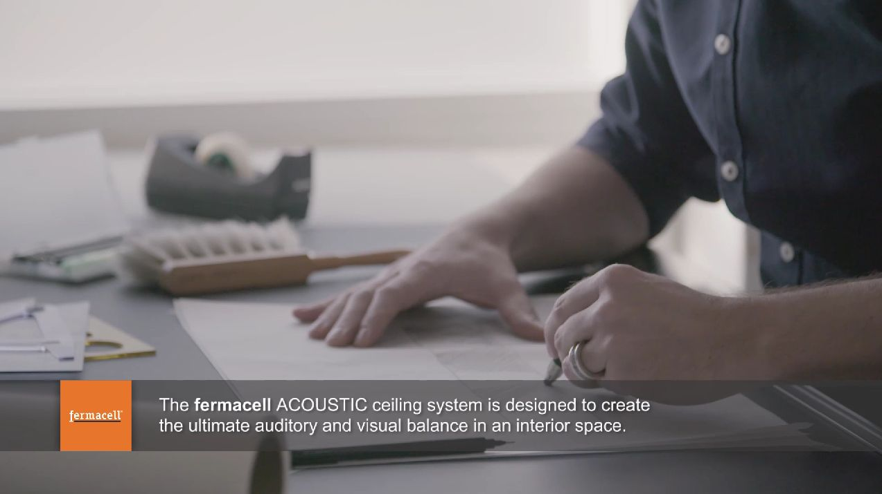
Ein speziell für Architekten konzipiertes Video stellt unter www.fermacell.de die vielfältigen gestalterischen Möglichkeiten des neuen Deckensystems fermacell ACOUSTIC vor.

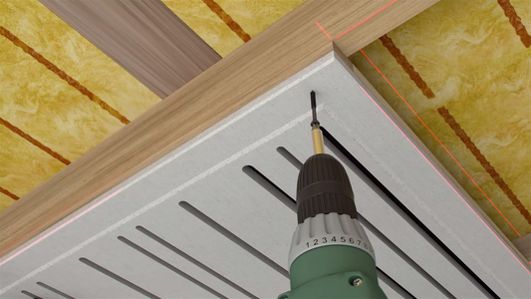
Unter www.fermacell.de zeigt ein animiertes Verarbeitungsvideo Schritt für Schritt die Planung und Verarbeitung des neuen Akustik-Deckensystems von fermacell. Im Bild zu sehen die Verarbeitung von fermacell ACOUSTIC big board.
Bildnachweis: fermacell

